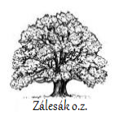

Zariadenie pre seniorov „Zálesák o.z.“

VÝROČNÁ SPRÁVA
za rok 2022

Predkladá: Viera Pampuríková, riaditeľka
Vypracované dňa: 21.06.2023

OBSAH
- Identifikácia zariadenia
1.1. Základné údaje o zariadení...........................................................................3
1.2. Poslanie a ciele zariadenia............................................................................4
1.3. Splnenie stanovených cieľov........................................................................5
1.4. Základné hodnoty smerovania......................................................................6
1.5. Priestorové rozloženie zariadenia.................................................................6
1.6. Skladba prijímateľov sociálnej služby..........................................................8
1.7. Skladba zamestnancov................................................................................12
- Rozbor a vyhodnotenie hospodárenia
2.1. Účtovná závierka.........................................................................................15
2.2. Ekonomicky oprávnené náklady.................................................................21
- Prehľad poskytovaných služieb v zariadení
3.1. Zdravotná starostlivosť................................................................................22
3.2. Ošetrovateľská starostlivosť........................................................................23
- Fotodokumentácia............................................................................................24

  - Základné údaje o zariadení

Názov organizácie: | Zariadenie pre seniorov „Zálesák o.z.“
Adresa: | Kaštieľna 1, 049 21 Betliar
Štatutár: | Viera Pampuríková
Dátum registrácie: | 23.08.17
IČO: | 50 788 418
Kontaktné údaje: | Mobil: 0905 971 667  e-mail: zalesak.betliar@gmail.com
Právna forma: | Občianske združenie
Zriaďovateľ: | Košický samosprávny kraj
Bankové spojenie: | UniCredit Bank  IBAN: SK48 1111 0000 0014 2630 8007  IBAN: SK26 1111 0000 0014 2630 8015
Kapacita zariadenia: | Pobytová forma: 34 klientov
Počet zamestnancov k 31.12.2022: | K 31.12.2022 bol celkový počet zamestnancov 21 zariadení

1.2.Poslanie a ciele zariadenia
Hlavnou prioritou zariadenia je prehlbovanie multifunkčnosti zariadenia ako jeho základnej charakteristickej črty a zároveň pôsobenie zariadenia na komunitu a región. Poslaním ZPS je poskytovať sociálne služby v zmysle zákona o sociálnych službách v čo najlepšej kvalite. Naše úsilie smeruje k skvalitneniu poskytovania sociálnych služieb a k spokojnosti prijímateľov sociálnej služby. Zabezpečujeme podmienky a priestor pre zachovanie čo najvyššej samostatnosti klienta a poskytovať bezpečné a kvalitné služby. Vytvárať prijímateľom sociálnej služby pocit domova a bezpečia a aktívne uplatňovať budovanie pozitívnych rodinných vzťahov, vzťahov v rámci zariadenia - či už medzi prijímateľmi sociálnej služby ale aj zamestnancami zariadenia a tiež širšej komunity.

Ciele zariadenia na rok 2023 :
- vytvárať čo najlepšie podmienky pre stabilitu klientov ale aj personálu
- neustále vzdelávanie sa personálu
- zabezpečiť okenné žalúzie na všetky zbytné okná,
- skrášliť vonkajšie prostredie – vytvoriť chodník vedúci od budovy zariadenia do kaštieľneho parku aj s osvetlením

1.3.Splnenie stanovených cieľov na rok 2022
- vzdelávanie zamestnancov – nakoľko si dáme záležať na kvalitnom a profesionálnom prístupe zamestnancov, zabezpečujeme im neustále vzdelávanie v podobe rôznych kurzov a školení. Každoročné školenie BOZP a PO, supervízia.
- zabezpečenie okenných žalúzií na niektoré z okien budovy
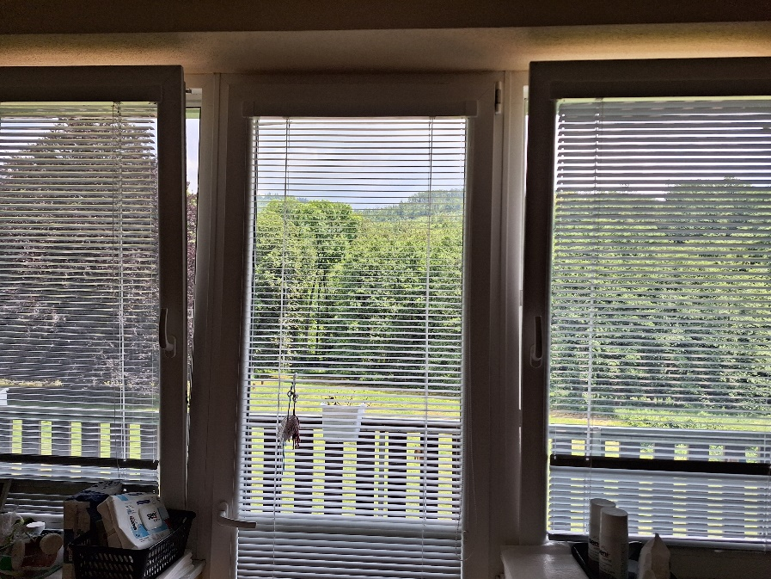

- namiesto skleníka sme pre prijímateľov sociálnej služby vybudovali štyri vyvýšené záhony na pestovanie zeleniny , prípadne kvietkov
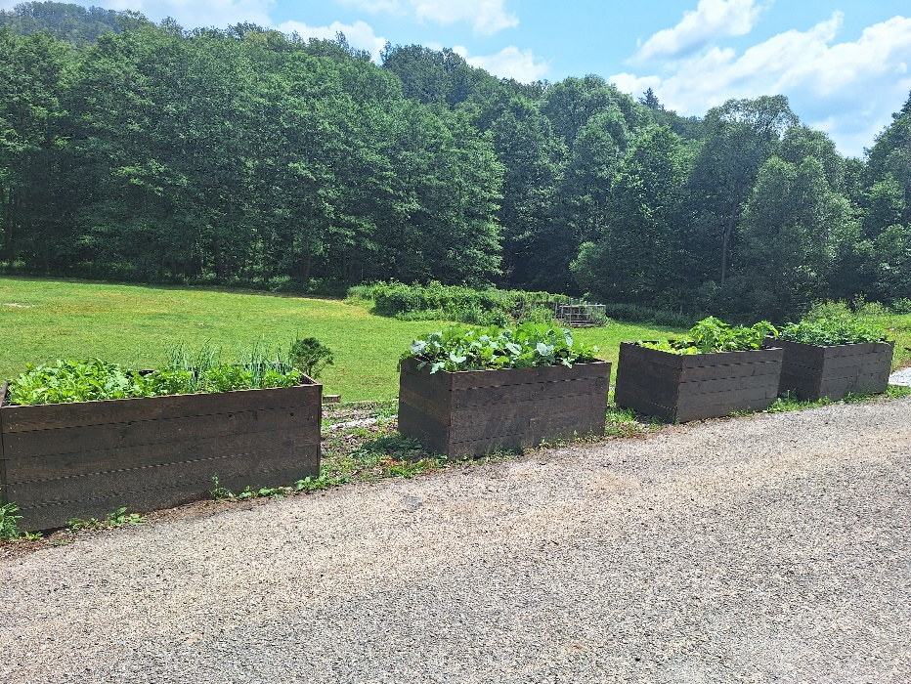
- vymaľovali sme celé zariadenie
1.4.Základné hodnoty smerovania
- dôstojnosť a jedinečnosť človeka
- úcta a akceptácia človeka
- individualita klienta ( schopnosti a možnosti )
- dôstojné prostredie a súkromie klienta
- možnosti aktivizácie klientov podľa ich schopností a možností
- kvalitný systém individuálneho prístupu ku klientovi
- stabilné a kvalifikované ľudské zdroje
- tímová práca a holistický prístup ku klientovi
1.5. Priestorové rozloženie zariadenia
Dom seniorov Zálesák o.z. sa nachádza v priestoroch bývalého komunistického zariadenia, ktoré v minulosti slúžilo ako pioniersky tábor. Zariadenie je situované v rozľahlom parku uprostred krásnej prírody, čo umožňuje pokojné , príjemné ale aj aktívne využitie času pre prijímateľov sociálnej služby. V roku 2010 sa začala rekonštrukcia tohto zariadenia.
Pôvodný stav pred rekonštrukciou
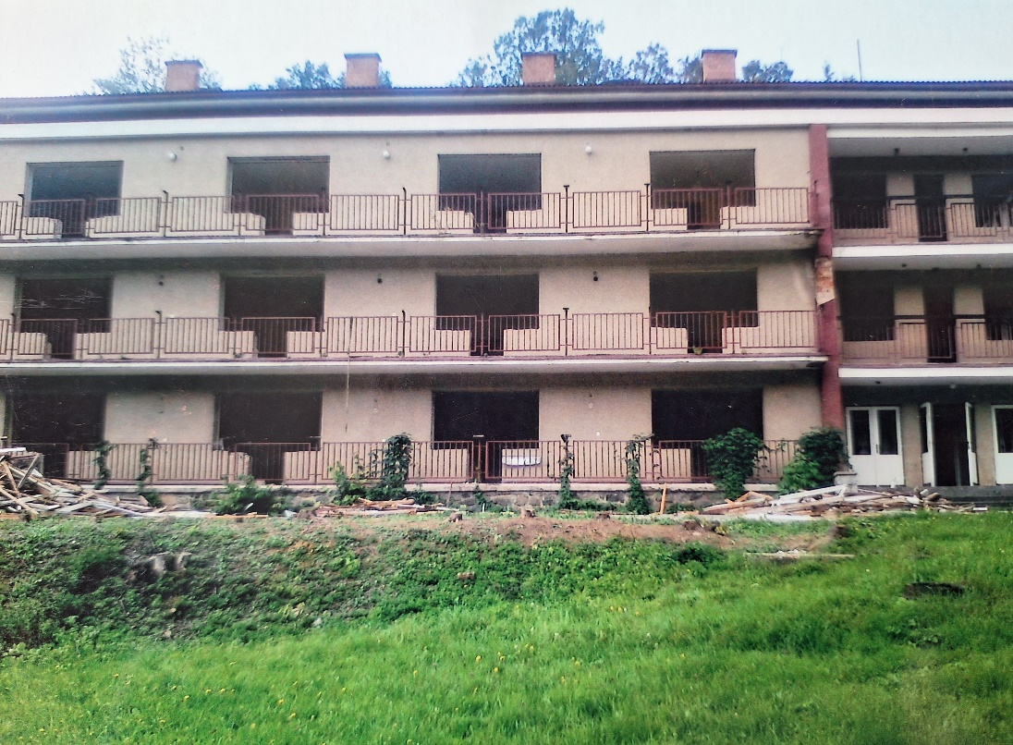
Budova zariadenia pre seniorov pozostáva z troch podlaží. Na prvom podlaží sa nachádzajú administratívne priestory, vstupná hala, 3 izby klientov, recepcia, spoločná jedáleň a kuchyňa. Druhé podlažie tvoria izby klientov - 7x a kancelária pre službukonajúci personál, spoločenské priestory a terasa. Na treťom podlaží sa nachádzajú taktiež izby klientov - 7x, plne vybavená práčovňa, žehliareň, sklad čistého prádla a spoločenské priestory.
Zrekonštruovaná budova
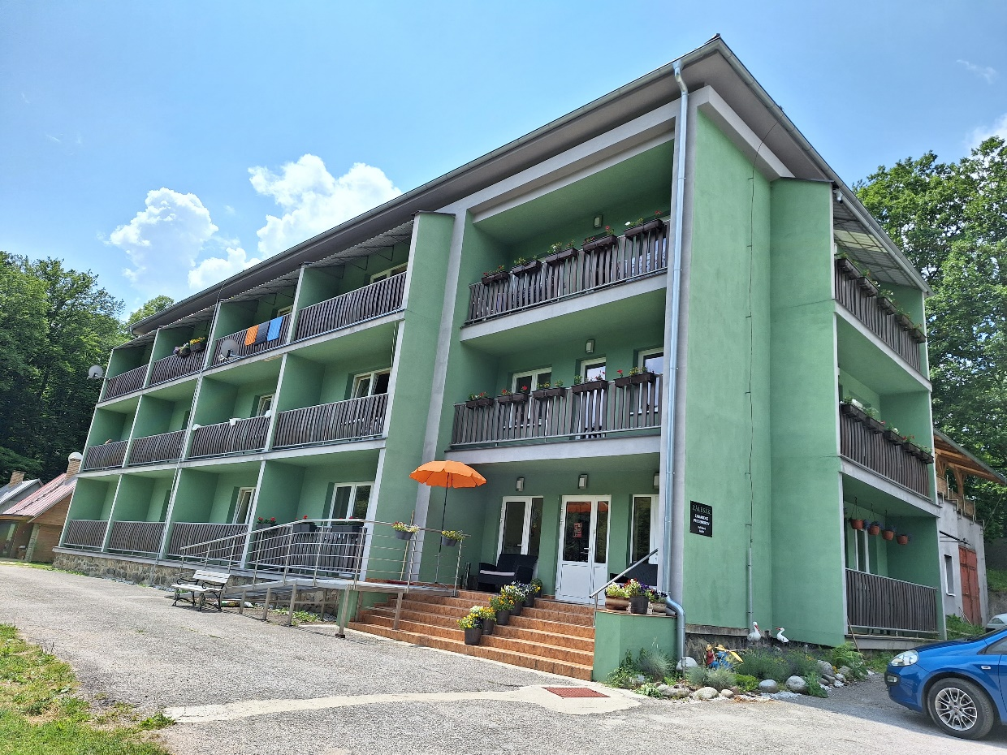
Priestory zariadenia sa členia na:
- Priestory pre ubytovanie klientov (izby) – 17 x dvojlôžkové izby. Naše zariadenie má 17 izieb, pričom každá izba je vybavená sociálnym zariadením ( sprcha, WC a umývadlo). Každá izba má vlastný balkón a disponuje rovnakou veľkosťou a vybavením.
- Priestory pre vykonávanie záujmových činností a voľnočasových aktivít klientov - terasa, spoločenské priestory, vonkajšie priestory areálu ale aj jedáleň
- Administratívne a prevádzkové priestory – kancelária pre službukonajúci personál, recepcia, kancelária vrchnej sestry a riaditeľa, sklad potravín, sklad zeleniny, žehliareň, práčovňa, sklad čistého prádla
1.6. Skladba prijímateľov sociálnej služby
Celková kapacita zariadenia je 34 klientov. Priemerný počet prijímateľov sociálnej služby za rok 2022 bol 31,8 klienta.
Členenie podľa stupňa odkázanosti počas celého roka 2022
Mesiac | I. | II. | III. | IV. | V. | VI. | VII. | VIII. | IX. | X. | XI. | XII.
Stupeň odkázanosti
II. | 0 | 0 | 0 | 0 | 0 | 0 | 0 | 0 | 0 | 0 | 1 | 1
IV. | 8 | 8 | 9 | 8 | 9 | 8 | 8 | 9 | 10 | 9 | 8 | 8
V. | 14 | 14 | 13 | 13 | 12 | 14 | 14 | 13 | 12 | 14 | 16 | 15
VI. | 9 | 7 | 5 | 8 | 10 | 11 | 11 | 11 | 11 | 12 | 10 | 9

Štruktúra prijímateľov sociálnej služby podľa pohlavia k 31.12.2022

Prijímatelia sociálnej služby spolu : 33

Z toho | Ženy | 23
Z toho | Muži | 10

Štruktúra prijímateľov sociálnej služby podľa stupňa odkázanosti k 31.12.2022

Prijímatelia sociálnej služby spolu : 33

Stupeň odkázanosti I. | 0
Stupeň odkázanosti II. | 1
Stupeň odkázanosti III. | 0
Stupeň odkázanosti IV. | 8
Stupeň odkázanosti V. | 15
Stupeň odkázanosti VI. | 9

Štruktúra prijímateľov sociálnej služby podľa veku k 31.12.2022

Prijímatelia sociálnej služby spolu : 33

63 – 74 rokov | 5
75 – 79 rokov | 5
80 – 84 rokov | 9
85 – 90 rokov | 11
Nad 90 rokov | 3

V zariadení pre seniorov sa poskytuje sociálna služba fyzickej osobe, ktorá dovŕšila dôchodcovský vek a jej stupeň odkázanosti je minimálne IV. .Prijímatelia sociálnych služieb sú prijímaný na základe rozhodnutia o odkázanosti na sociálnu službu. Našim poslaním je týmto osobám poskytovať kvalitné sociálne služby formou celoročného pobytu a zabezpečiť im dôstojné podmienky na život a taktiež vytvárať atmosféru domova. Priemerný vek prijímateľov sociálnej služby v zariadení pre seniorov k 31.12.2022 bol 82 roka. Počet úmrtí za rok 2022 bol 14 klientov. Počet ukončení zmlúv na vlastnú žiadosť bol 1 .K 31.12.2022 bol celkový počet klientov 33 z toho 23 žien a 10 mužov.
Zariadenie pre seniorov „Zálesák o.z.“ postupuje v zmysle zákona č. 448/2008 Z.z. O sociálnych službách. Našim prijímateľom sociálnej služby poskytuje odborné činnosti: pomoc pri odkázanosti na pomoc inej fyzickej osoby, sociálne poradenstvo, sociálna rehabilitácia a ošetrovateľská starostlivosť. Zabezpečujeme rozvoj pracovných zručností a rôzne záujmové činnosti ako napr. štrikovanie, muzikoterapia (liečba hudbou), canisterapia (liečba prostredníctvom psa), hipoterapia (liečba prostredníctvom koňa), biblioterapia (liečba prostredníctvom čítania kníh), areteterapia (liečba prostredníctvom umenia), relaxačné dýchanie, prechádzky po okolí, ručné práce. Zodpovední pracovníci mali na jednotlivé aktivity vypracovaný mesačný plán. Do harmonogramu činností boli zahrnuté aj individuálne plány práce s prijímateľom sociálnej služby, spolu s programom sociálnej rehabilitácie, ktoré sú pravidelne a to jedenkrát za polroka vyhodnocované. Každý klient má svojho kľúčového pracovníka, ktorého si sám vybral, v prípade, že klient nie je schopný výberu kľúčový pracovník mu je automaticky pridelený. Tento kľúčový pracovník spolu s klientom stanovuje osobné ciele klienta, pomáha mu a podporuje ho. Ku každému z klientov pristupujeme individuálne, keďže každý klient disponuje inými možnosťami a schopnosťami. Klienta chápeme ako autonómnu osobnosť s individuálnym životným príbehom, sociálnym a zdravotným stavom. Pre integráciu našich prijímateľov sociálnej služby do spoločnosti sa snažíme vytvárať podmienky a organizovať účasť na spoločenských a kultúrnych podujatiach ako napr. rôzne besedy, vystúpenia detí z miestnych škôl a škôlok, vonkajšie grilovanie, varenie guľáša a opekanie slaninky.

Duchovné potreby prijímateľov sociálnej služby
Na uspokojenie duchovných potrieb veriacich klientov sa konali omše v pravidelných intervaloch a to 2x mesačne. Do zariadenia pravidelne prichádzali duchovní Evanjelickej a Katolíckej cirkvi slúžiť bohoslužby. Všetci klienti mali možnosť individuálneho rozhovoru s duchovným v prípade potreby. Na žiadosť rodinných príslušníkov sme zabezpečili posledné pomazanie duchovným, pri umierajúcich prijímateľoch sociálnej služby.

Spolupráca s rodinnými príslušníkmi
Počas uplynulého roka bola naša snaha smerovaná na budovanie a rozvíjanie partnerských vzťahov, ich príbuznými a opatrovníkmi. Vybudované vzťahy sú založené na vzájomnej dôvere a podpore. Spolupráca s rodinnými príslušníkmi je veľmi dôležitým aspektom pri rozvíjaní a udržiavaní fyzického a psychického zdravia prijímateľov sociálnej služby. Spolupráca s rodinou je pre nich veľmi potrebná najmä preto aby sa necítili osamelo a taktiež aj pre nás ako zamestnancov je to dôležité. Predovšetkým pri klientoch, ktorí trpia ťažkým psychickým ochorením alebo rôznymi formami demencie či už stareckou demenciou alebo Alzheimerovou chorobou. Títo klienti nie sú schopní verbalizovať svoje potreby a požiadavky, tým pádom je rodina jediným zdrojom informácii o prijímateľovi sociálnej služby.
1.7. Skladba zamestnancov
Skladby zamestnancov k 31.12.2022
Celkový počet zamestnancov podľa organizačnej štruktúry je 21. K 31.12.2022 bol celkový počet zamestnancov 21, z toho 8 odborných zamestnancov.

Funkcia | Počet
Riaditeľka | 1
Vrchná sestra | 1
Inštruktor sociálnej rehabilitácie | 1
Odborný garant | 1
Upratovačka | 1
Kuchárky | 2
Vedúca, správca budovy | 1
Pomocný pracovník | 1
Zdravotná sestra | 2
Opatrovateľka | 8
Operátor kotla | 1

Počas roka 2022 sme prijali 3 nových zamestnancov, všetkých na TPP a prepustili 4 zamestnancov. V rámci nástupu do pracovného pomeru boli novoprijatí zamestnanci zaškolení odborným pracovníkom a to v oblasti BOZP a PO. Taktiež v priebehu roka boli opakovane preškolení všetci zamestnanci oboznámením sa z predpisov BOZP a PO podľa pracovného zaradenia. Ako zariadenie dodržiavame základné ľudské práva a slobody zamestnancov a dbáme na zachovávanie ich ľudskej dôstojnosti. Motivujeme zamestnancov k zvyšovaniu odbornosti, zodpovednosti a samostatnosti a dbáme na ich profesionálny rast. Umožňujeme im podieľať sa na určovaní pracovných podmienok v zariadení. Pravidelne sú zamestnancami vypĺňané dotazníky spokojnosti a na základe toho sa im snažíme vytvárať ideálne pracovné podmienky.

Princípy práce našich zamestnancov
- zamestnanci používajú svoje profesionálne odborné vedomosti, zručnosti a skúsenosti pozitívne v prospech klientov
- profesionálna zodpovednosť sa uprednostňuje pre osobnými záujmami a uplatňuje sa pri dodržiavaní štandardnej úrovne služieb
- zamestnanci sa zodpovedne usilujú o ďalšie vzdelávanie a výcvik s cieľom zdokonaľovania úrovne vykonávanej práce a svoje vedomosti navzájom zdieľajú
- zamestnanci uplatňujú zmysel pre tímovosť a spoluprácu s ostatnými zamestnancami v prospech a v záujme klienta
- miera sebaurčenia a sebarozhodovania u klientov je primárne akceptovaná a zohľadňuje sa pri režime pracovných činností
- individualita, dôstojnosť, práva a integrita klienta sú zachované v každej situácii
- zamestnanci dodržiavajú zásady diskrétnosti, taktnosti a dôvernosti informácií o klientoch aj o kolegoch
- problémy sa riešia tam kde vznikli a s ľuďmi, ktorí sú k ich riešeniu oprávnení
- poskytovanie sociálneho poradenstva
- svoju prácu vykonávajú na základe svojej pracovnej náplne

- Rozbor a vyhodnotenie hospodárenia – 2.1. Účtovná závierka
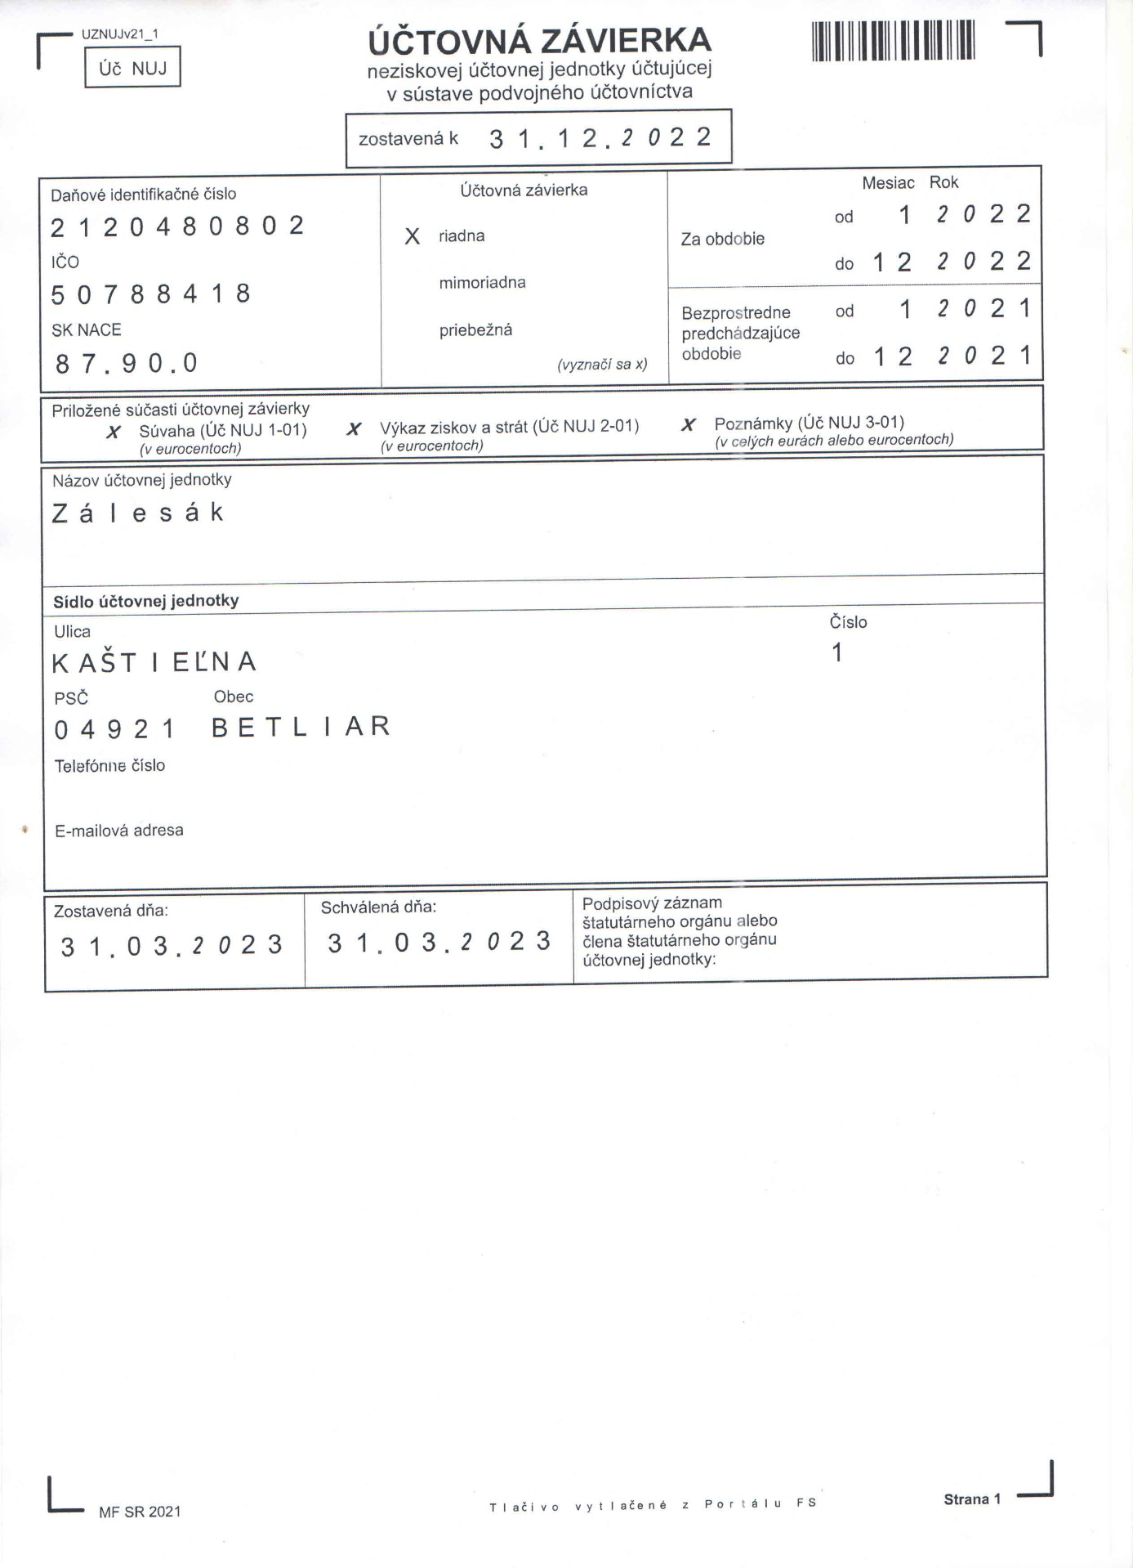

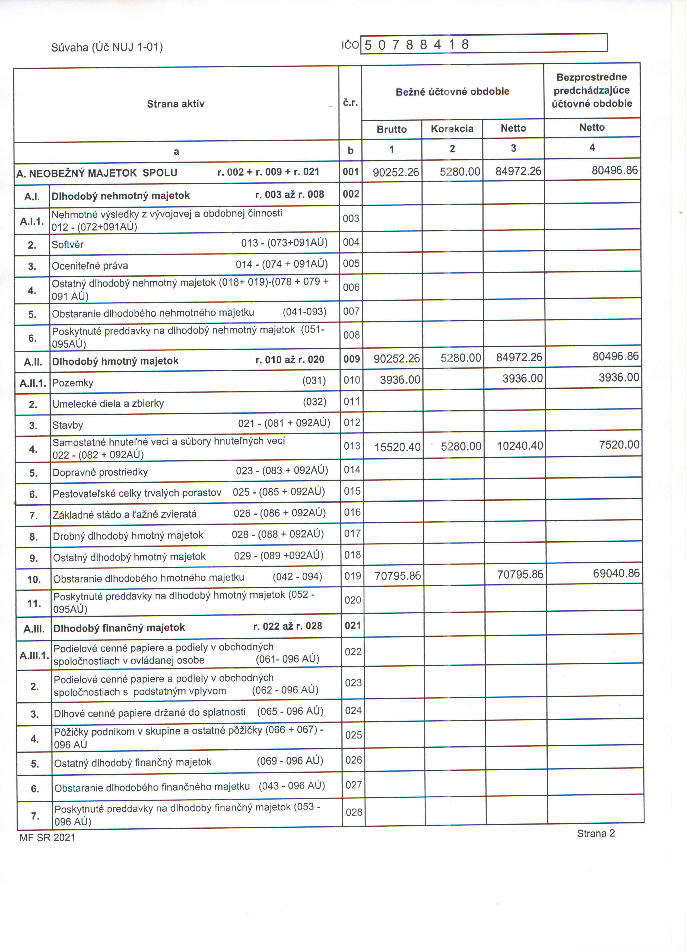

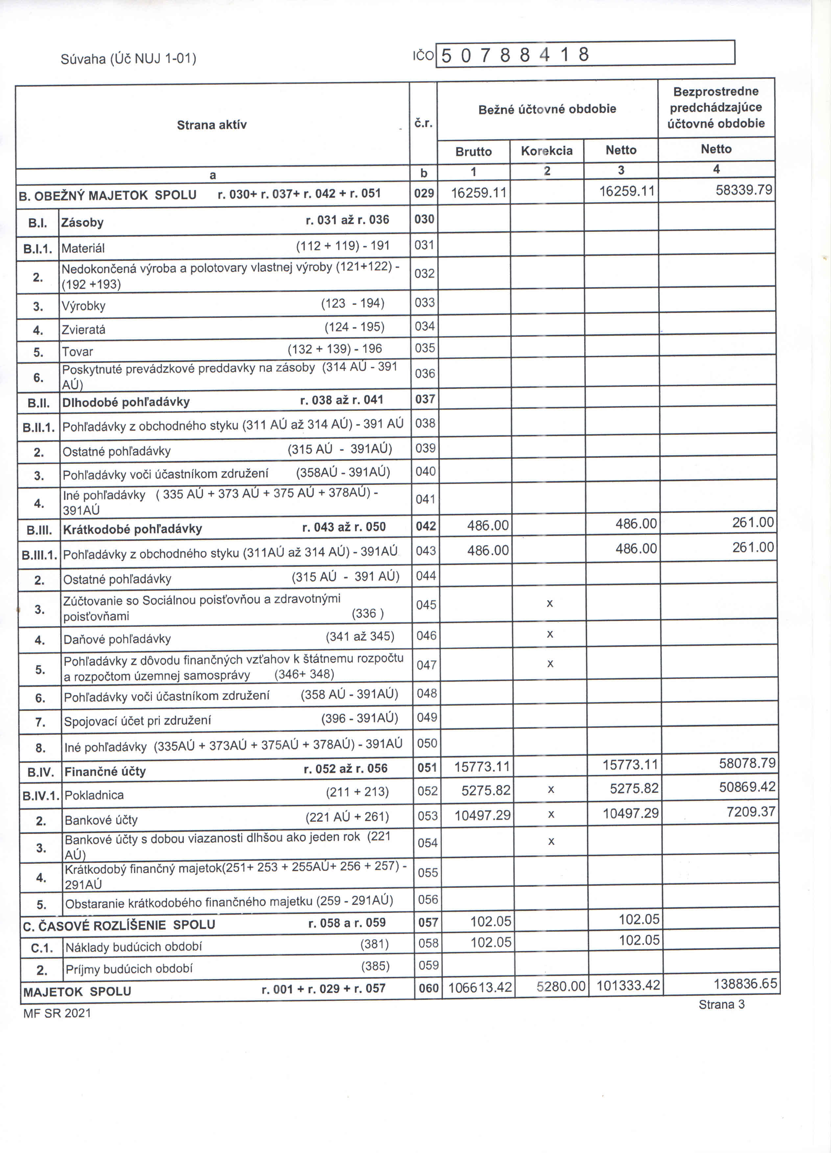

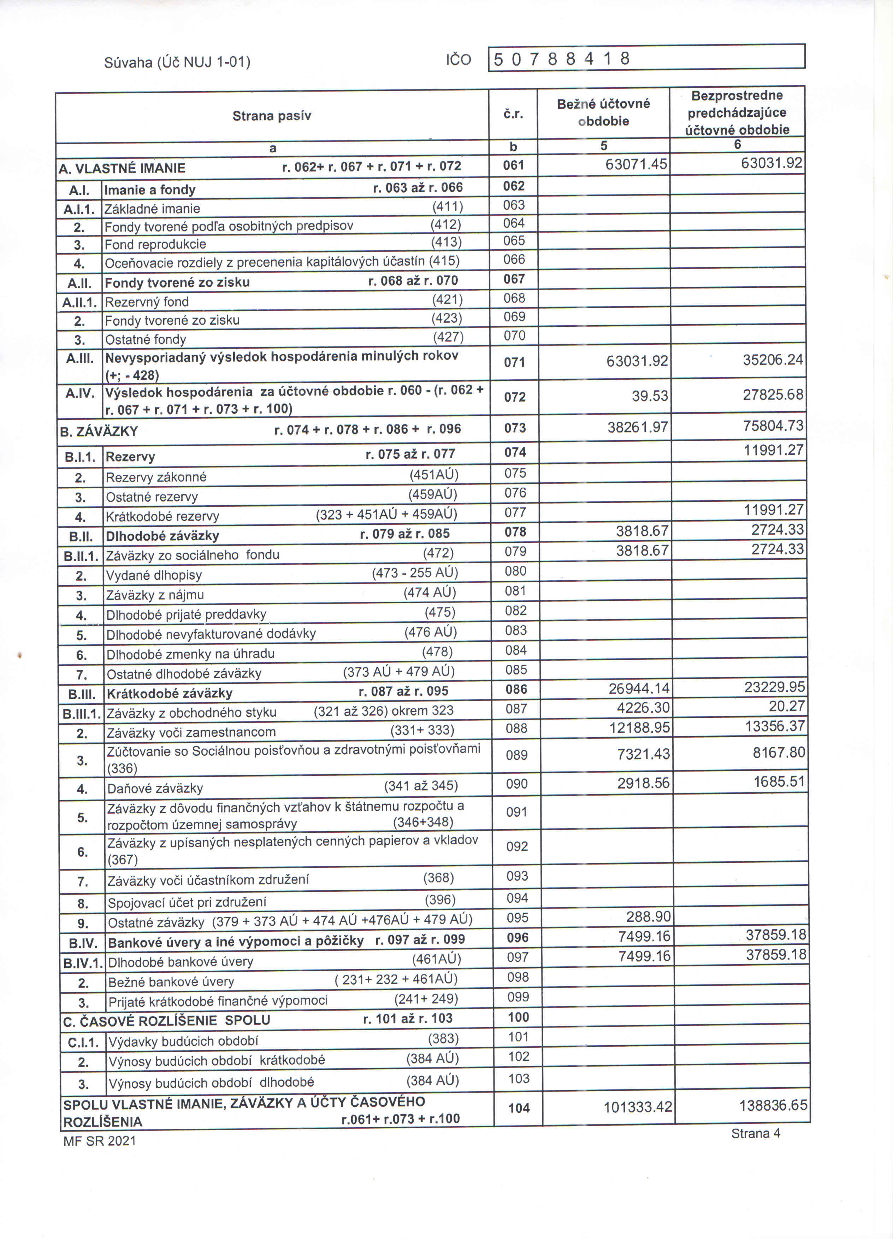

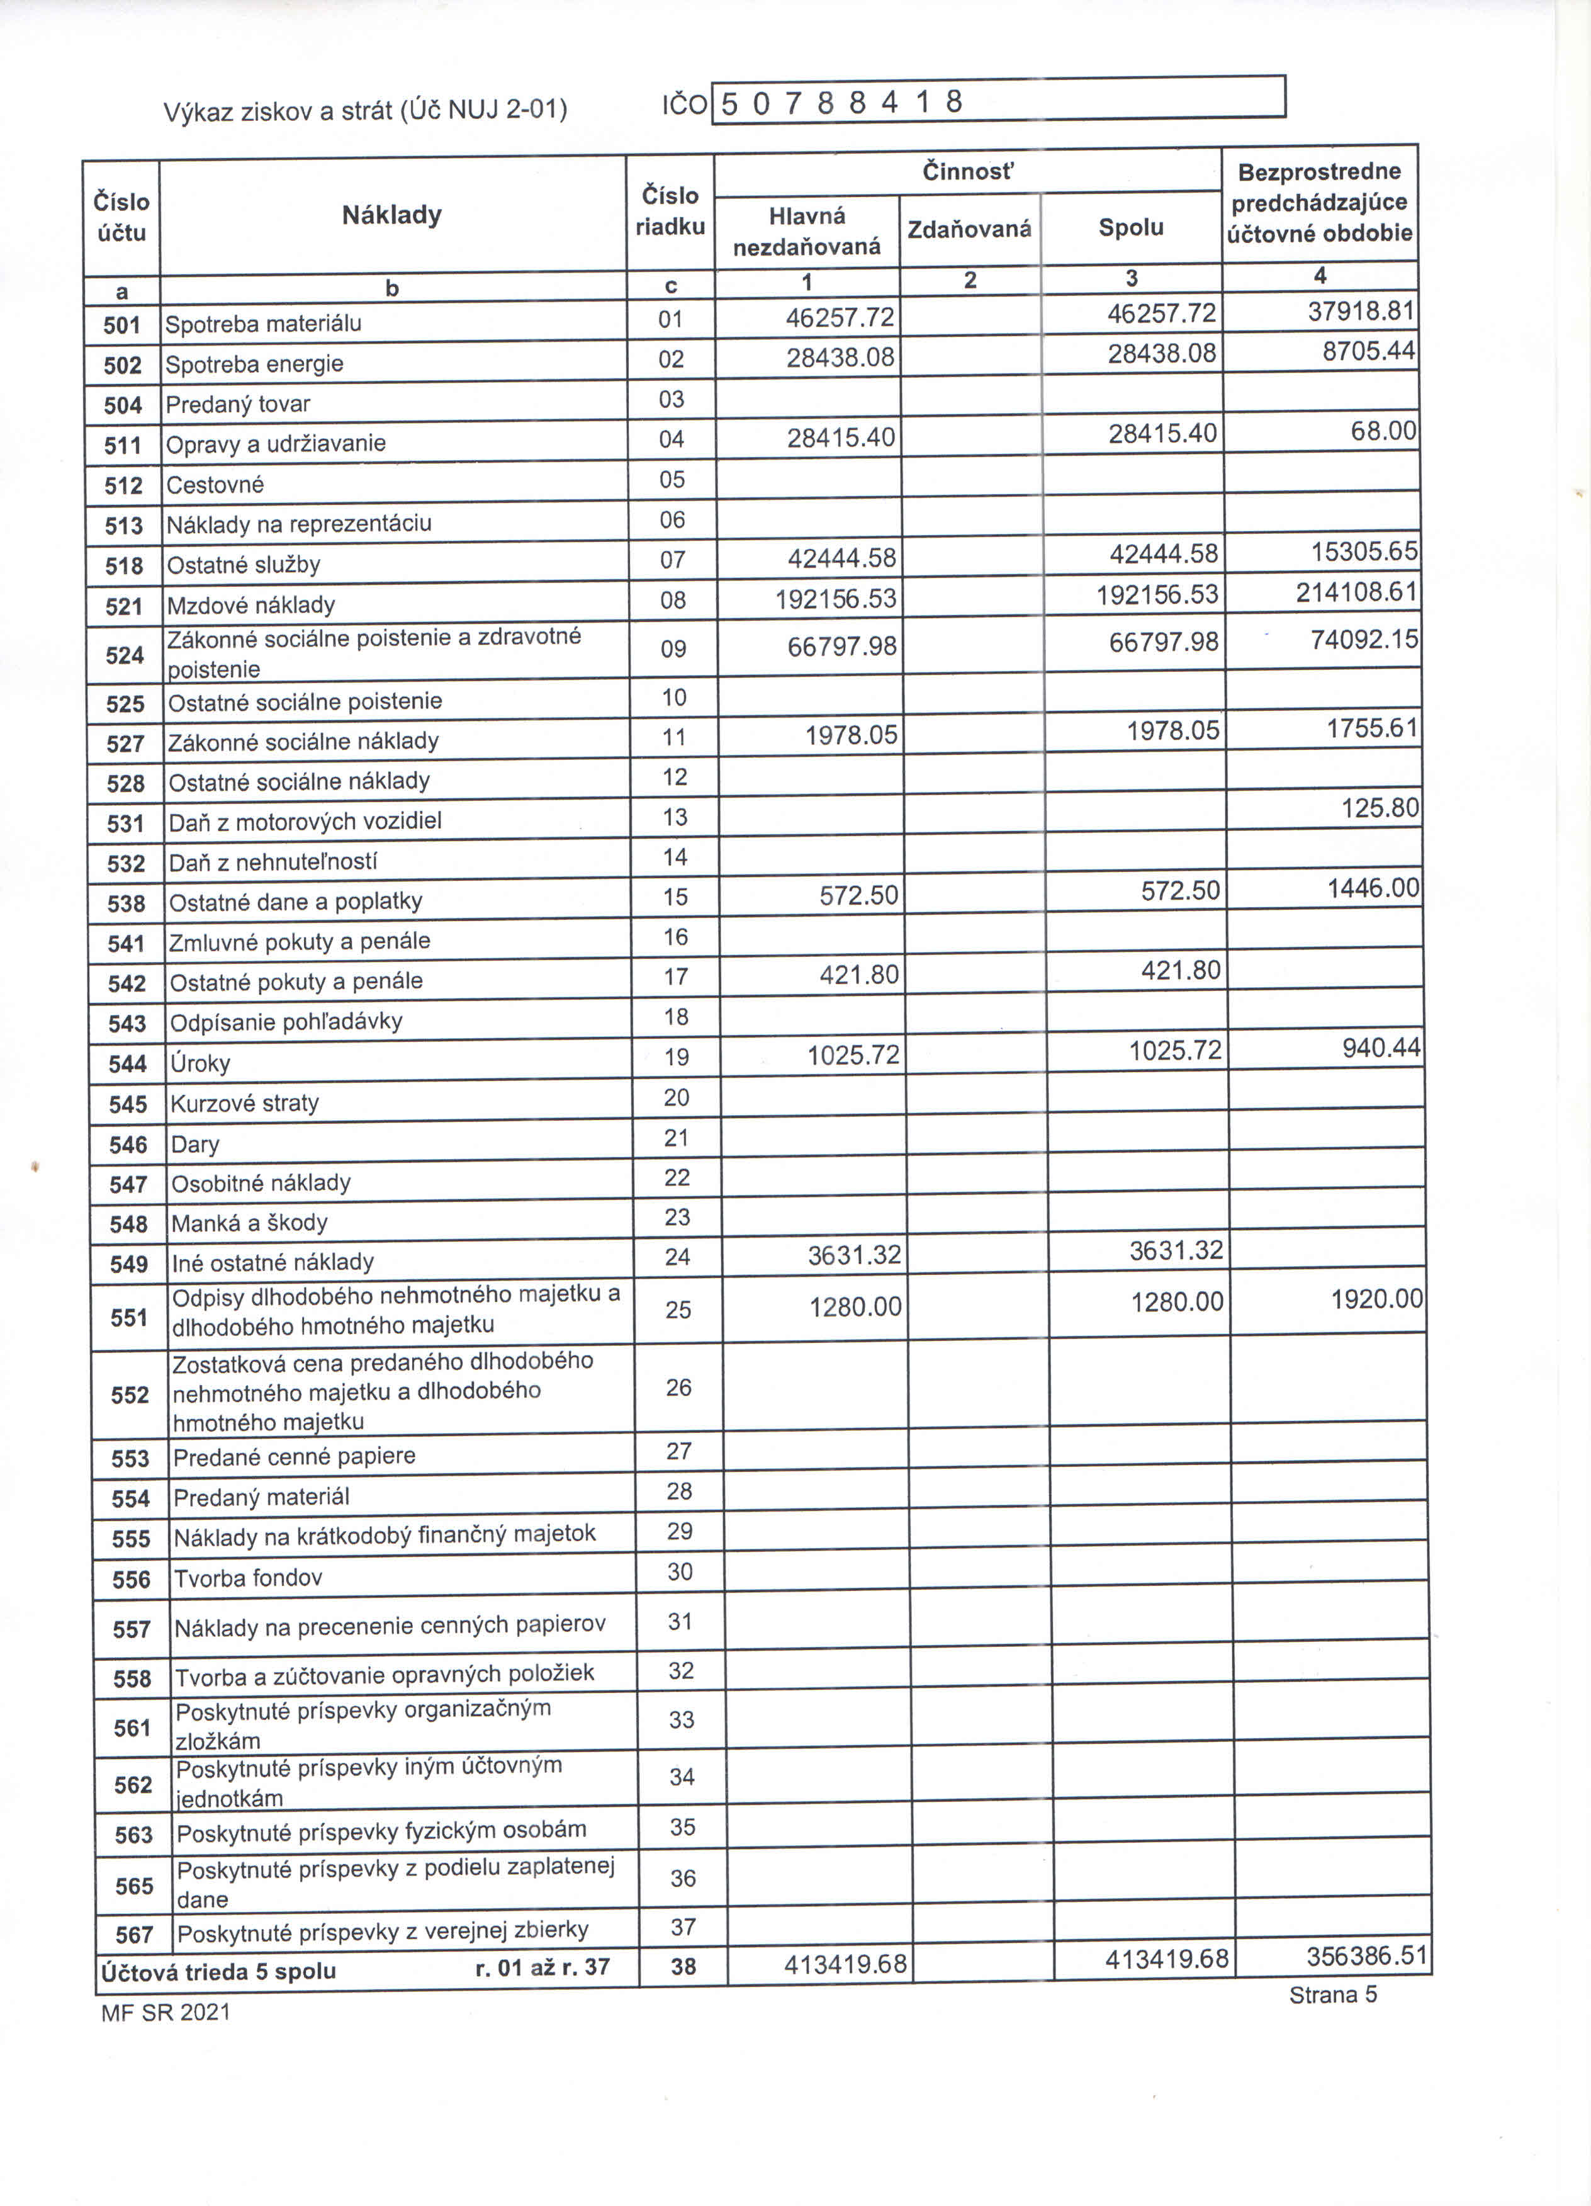

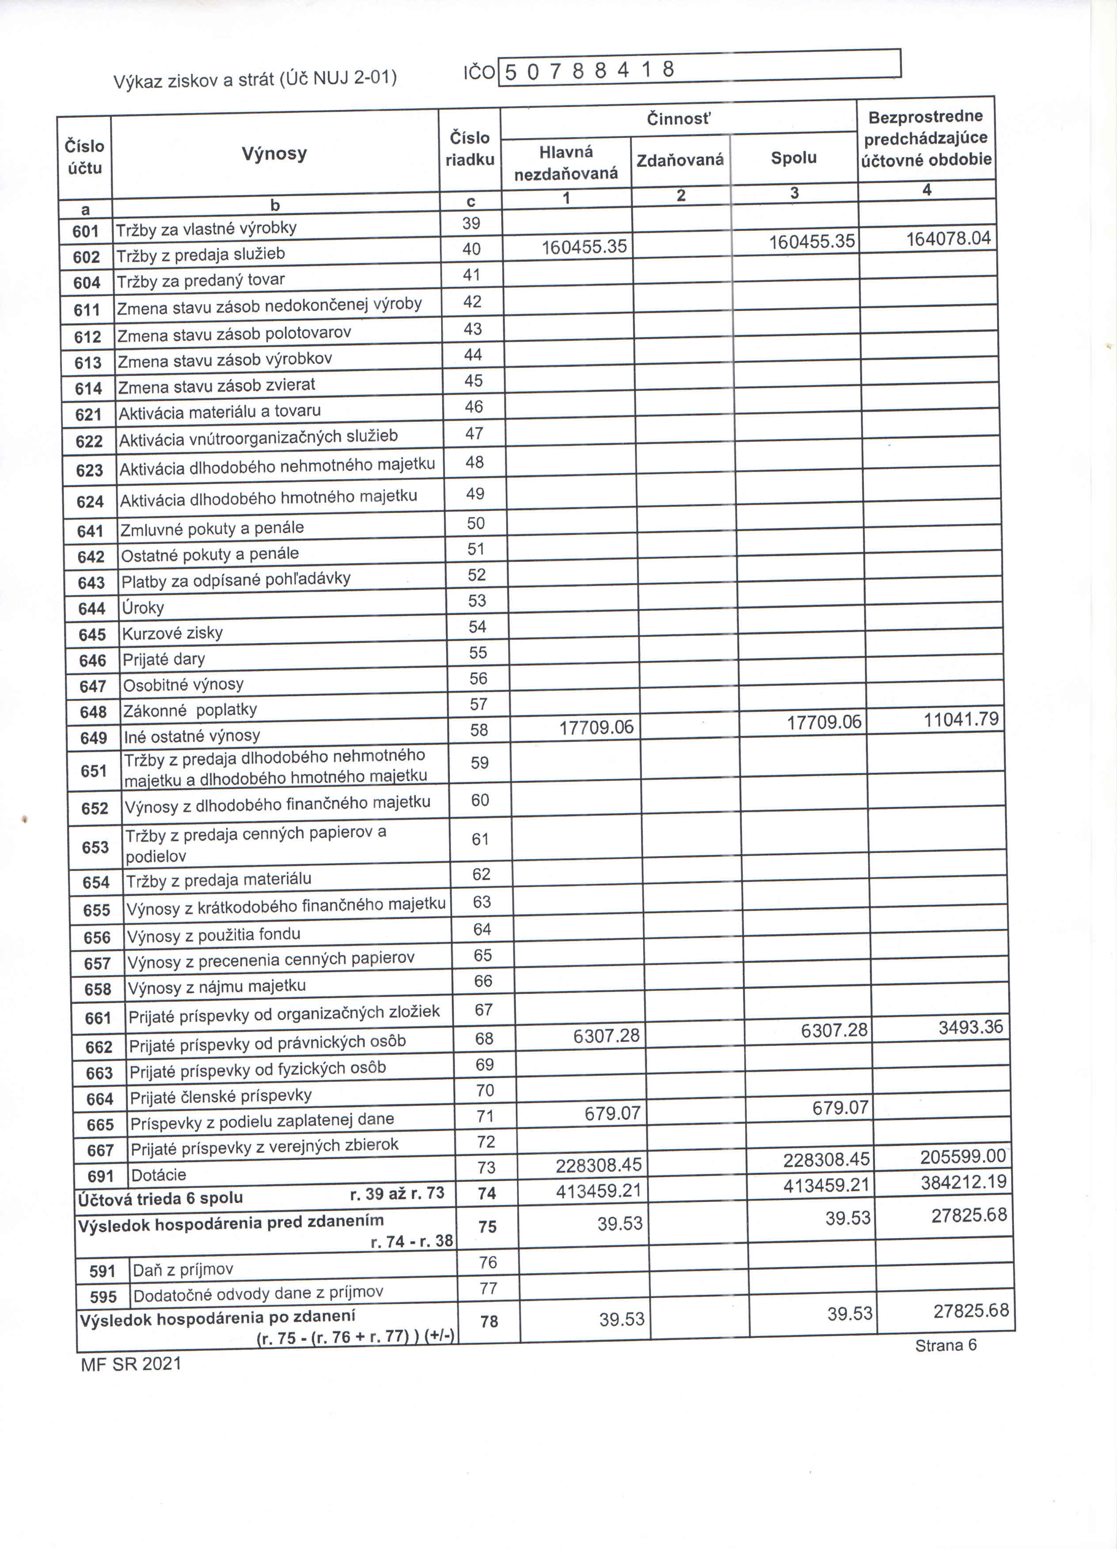

2.2. EON – Ekonomicky oprávnené náklady

- Prehľad poskytovaných služieb v zariadení
3.1. Zdravotná starostlivosť
Lekárska starostlivosť je zabezpečovaná ambulantným lekárom. V zariadení je zriadená miestnosť pre ambulantného lekára, ktorý ordinoval raz týždenne a to každý pondelok v týždni od 13:00hod. do15:00hod.. Za dávkovanie predpísaných liekov je zodpovedná vrchná sestra. Vrchná dávkuje lieky do liekoviek 1 x týždenne a to každý utorok v týždni. Zdravotné úkony ako napr. aplikácia injekcií, podávanie infúzií, ošetrenie rán a dekubitov sú v zariadení vykonávané zdravotnými sestrami z agentúry ADOS (agentúra domácej ošetrovateľskej starostlivosti), s ktorou spolupracujeme. V prípade náhleho zhoršenia zdravotného stavu je privolaná RZP, ktorá poskytne klientom prvú pomoc.
Očkovanie za rok 2022:
Prevenar (proti pneumokokovému zápalu pľúc) - 12 prijímateľov sociálnej služby
Influvac tetra (proti chrípke) – 28 prijímateľov sociálnej služby
Spolupracujeme s pani doktorkou MUDr.Ľubicou Kušnierovou, ktorá zabezpečuje:
- predpis liekov, ďalší postup – výmenné lístky k odborným lekárom
- odosielanie prijímateľov sociálnej služby , podané informácie k návšteve lekárov na odborné lekárske vyšetrenie – psychiatrické, kožné, ORL, stomatologické, onkologické, interné...
- odborné poradenstvo telefonickou formou
- vyhodnocuje výsledky odberov, či už krvi, moču alebo stolice
- objednávanie sanitiek na vyšetrenia imobilných klientov
- základné pravidelné zdravotné prehliadky klientov
Taktiež spolupracujeme aj s lekármi pracujúcimi v rožňavskej nemocnici s poliklinikou. Pravidelné kontroly a predpis liekov na psychiatrickej ambulancii MUDr. Štefan Ander ( Plešivec ) a MUDr.Jana Grešková (Rožňava ).

  - Ošetrovateľská starostlivosť
Ošetrovateľstvo je súčasťou zdravotnej starostlivosti. Ošetrovateľskú starostlivosť v našom zariadení zabezpečuje 8 opatrovateliek a 2 zdravotné sestry. Komplexná ošetrovateľská starostlivosť je zabezpečovaná 24 hodín denne. Hlavný dôraz sa kladie na uspokojovanie psycho-sociálnych potrieb u klientov. Inkontinenčné pomôcky a lieky zabezpečuje vrchná sestra na základe lekárskych predpisov pani doktorky - MUDr. Ľubica Kušnierová . Doprovod prijímateľov sociálnych služieb na lekárske vyšetrenia zabezpečuje inštruktor sociálnej rehabilitácie alebo sociálny pracovník. V rámci opatrovateľskej služby bola vykonávaná odborná a obslužná činnosť, ktorá zahŕňala rannú a večernú toaletu, kúpanie, umývanie, výmena inkontinenčných pomôcok, polohovanie, holenie, strihanie vlasov a nechtov, kŕmenie, podávanie stravy, starostlivosť o osobnú posteľnú bielizeň. Starostlivosť bola zaznamenávaná do príslušnej dokumentácie. Ošetrovateľská starostlivosť sa vykonávala formou ADOS ( agentúra domácej ošetrovateľskej starostlivosti). Opatrovateľská služba bola poskytovaná pod vedením vrchnej sestry.

- Fotodokumentácia
Opekanie slaninky
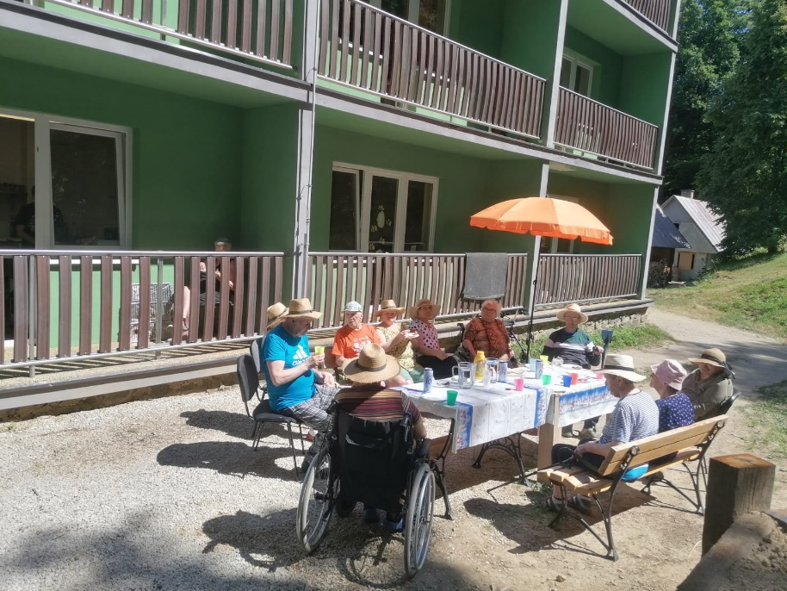

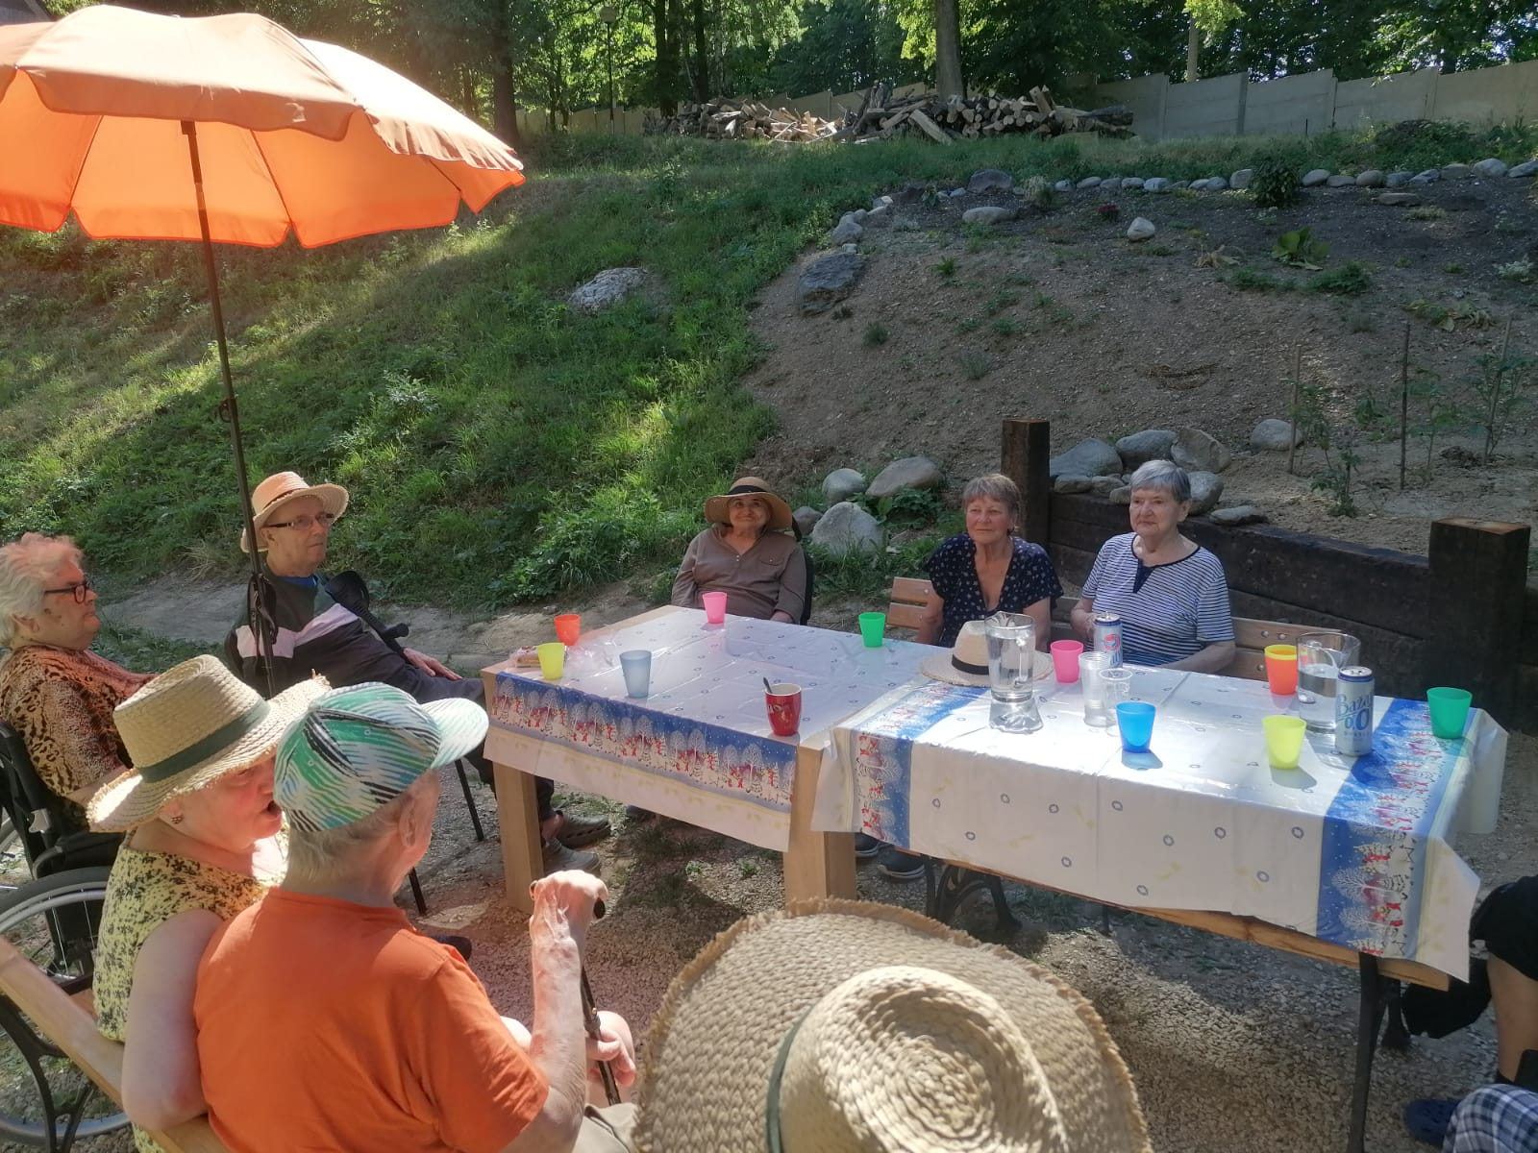

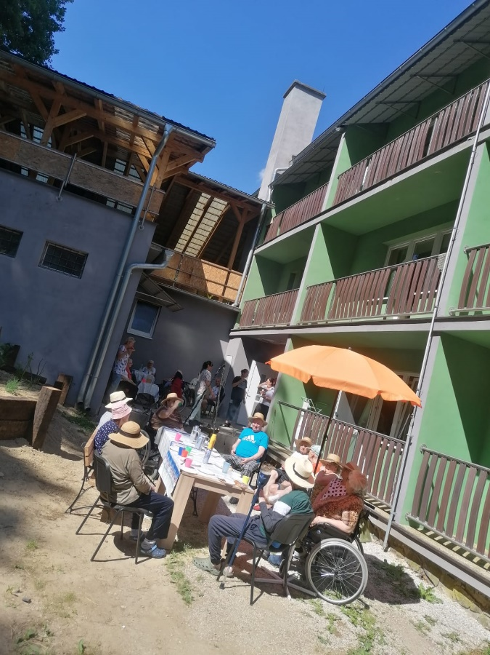

Vystúpenie detí z MŠ Betliar pri príležitosti dňa matiek a otcov

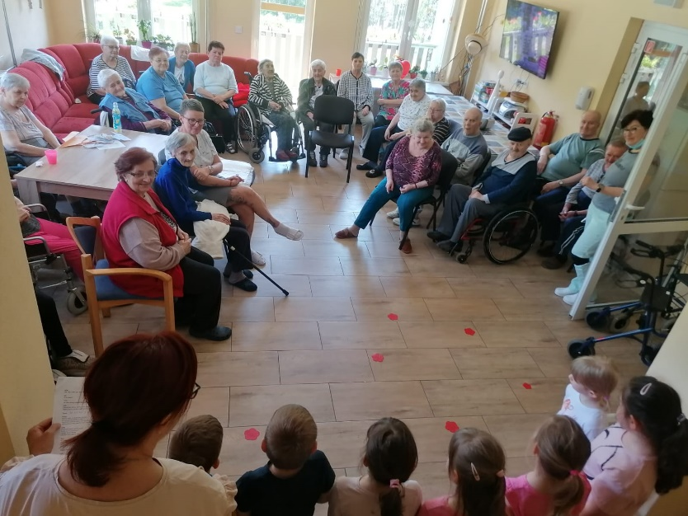

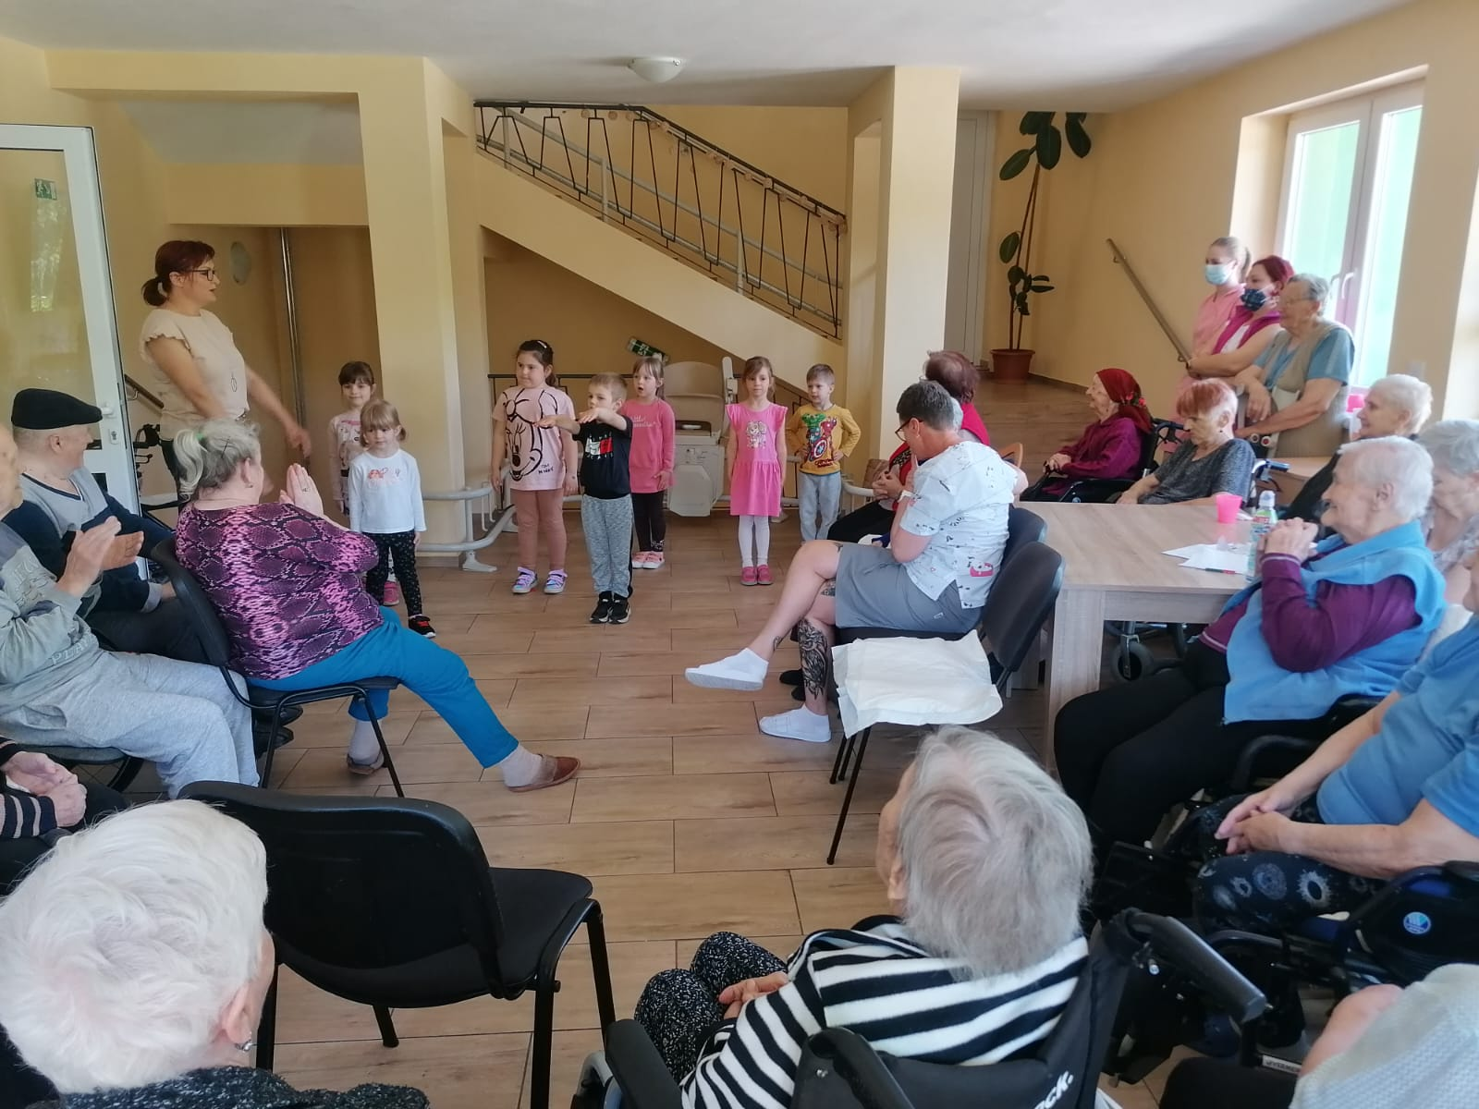

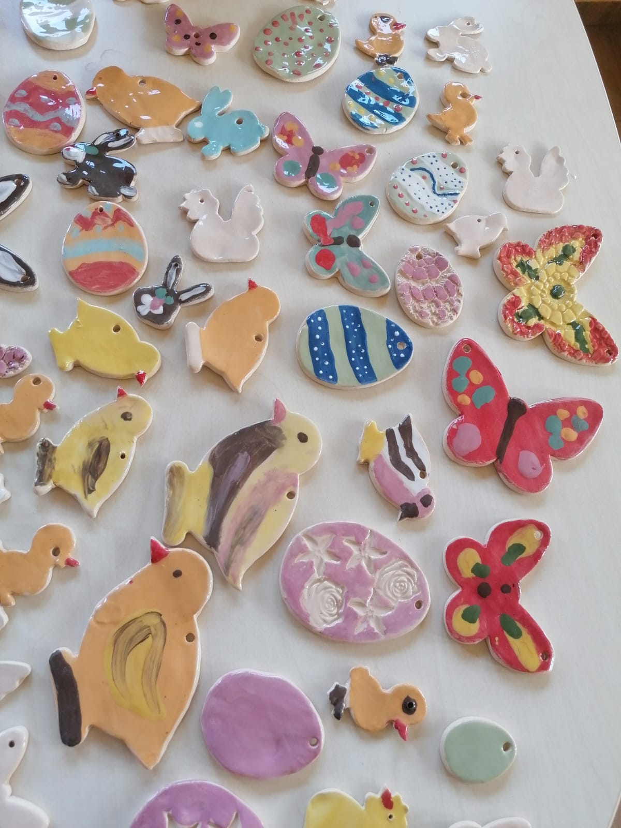
Výroba veľkonočnej výzdoby

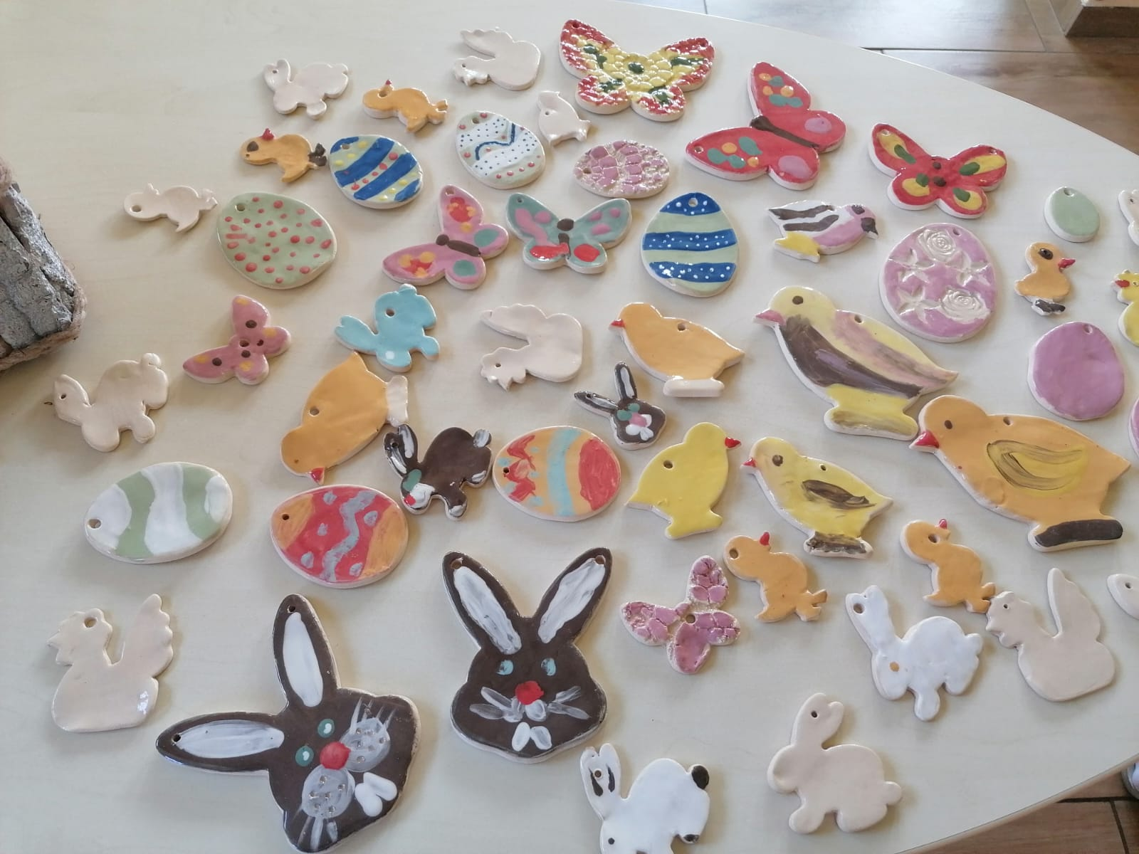

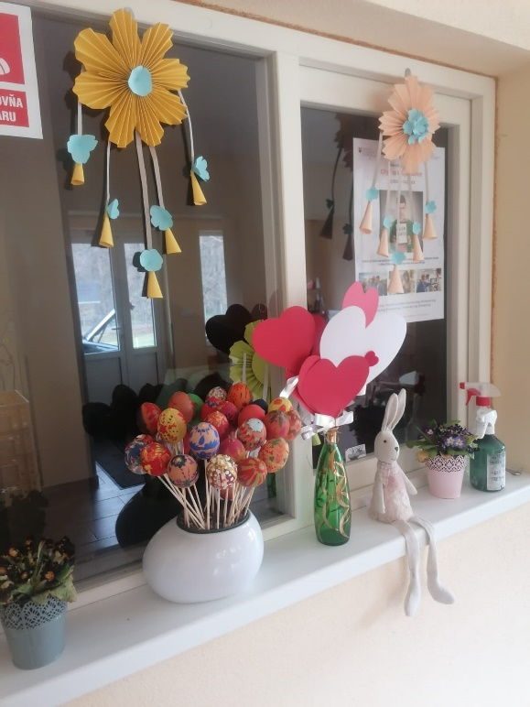

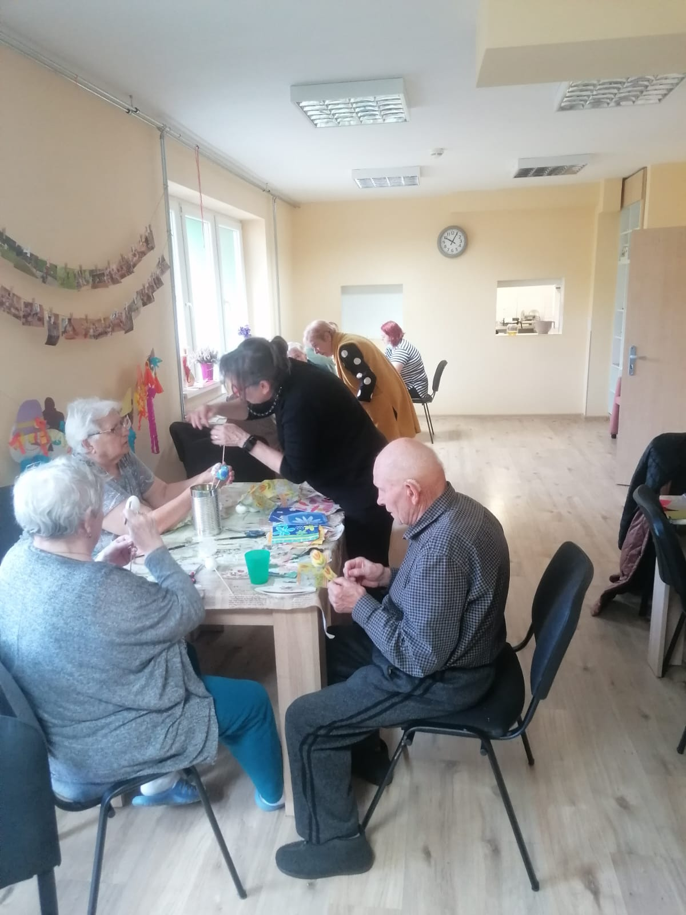

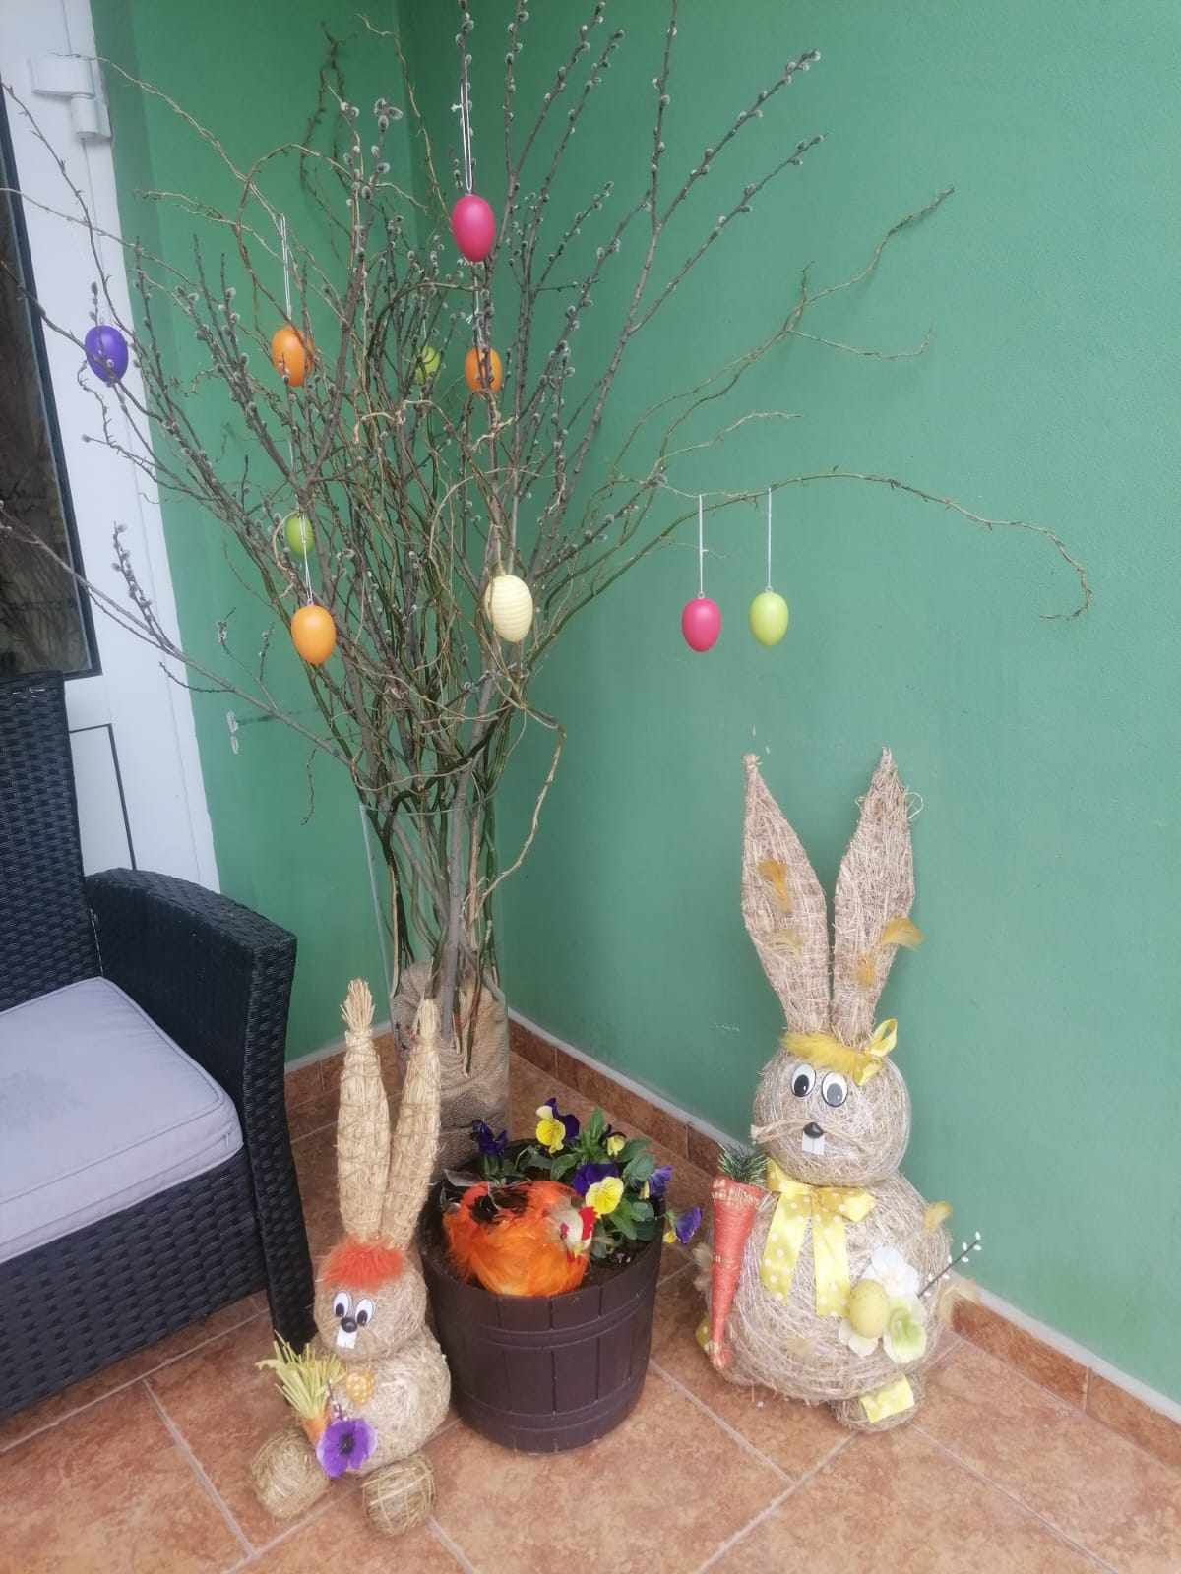
Knižnica Pavla Dobšinského v Rožňave
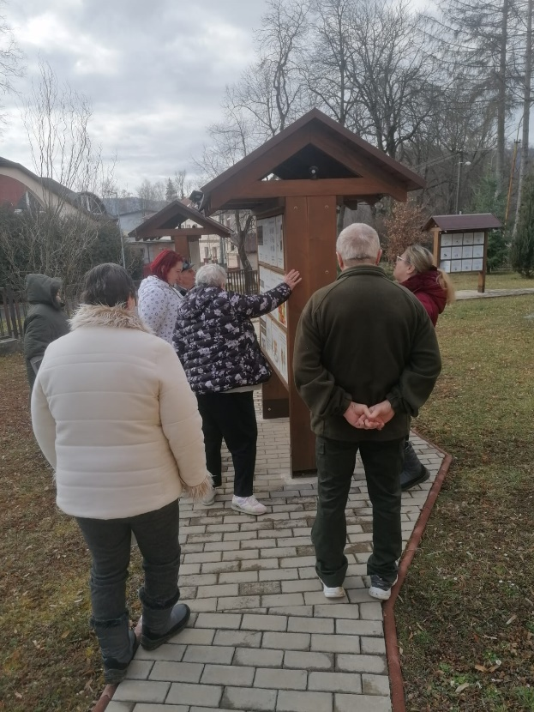

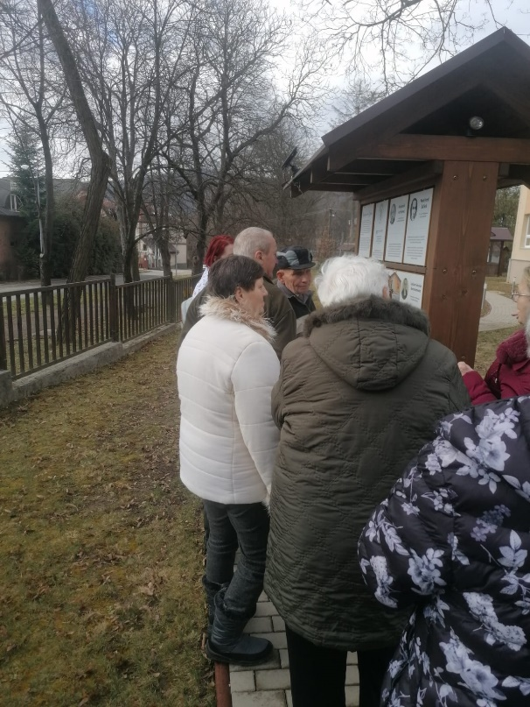

Návšteva Betliarskeho Kaštieľa a parku

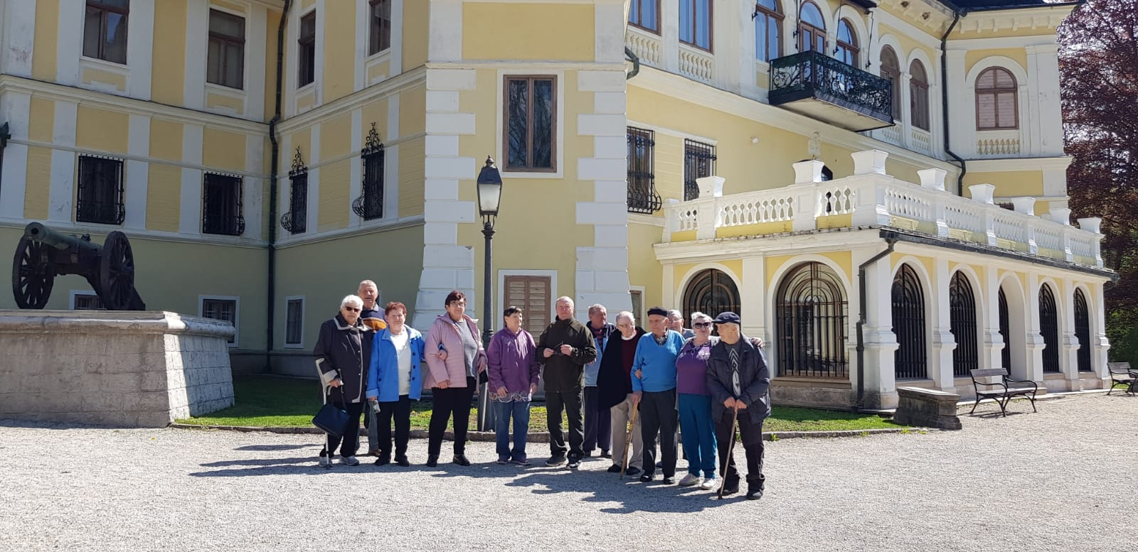

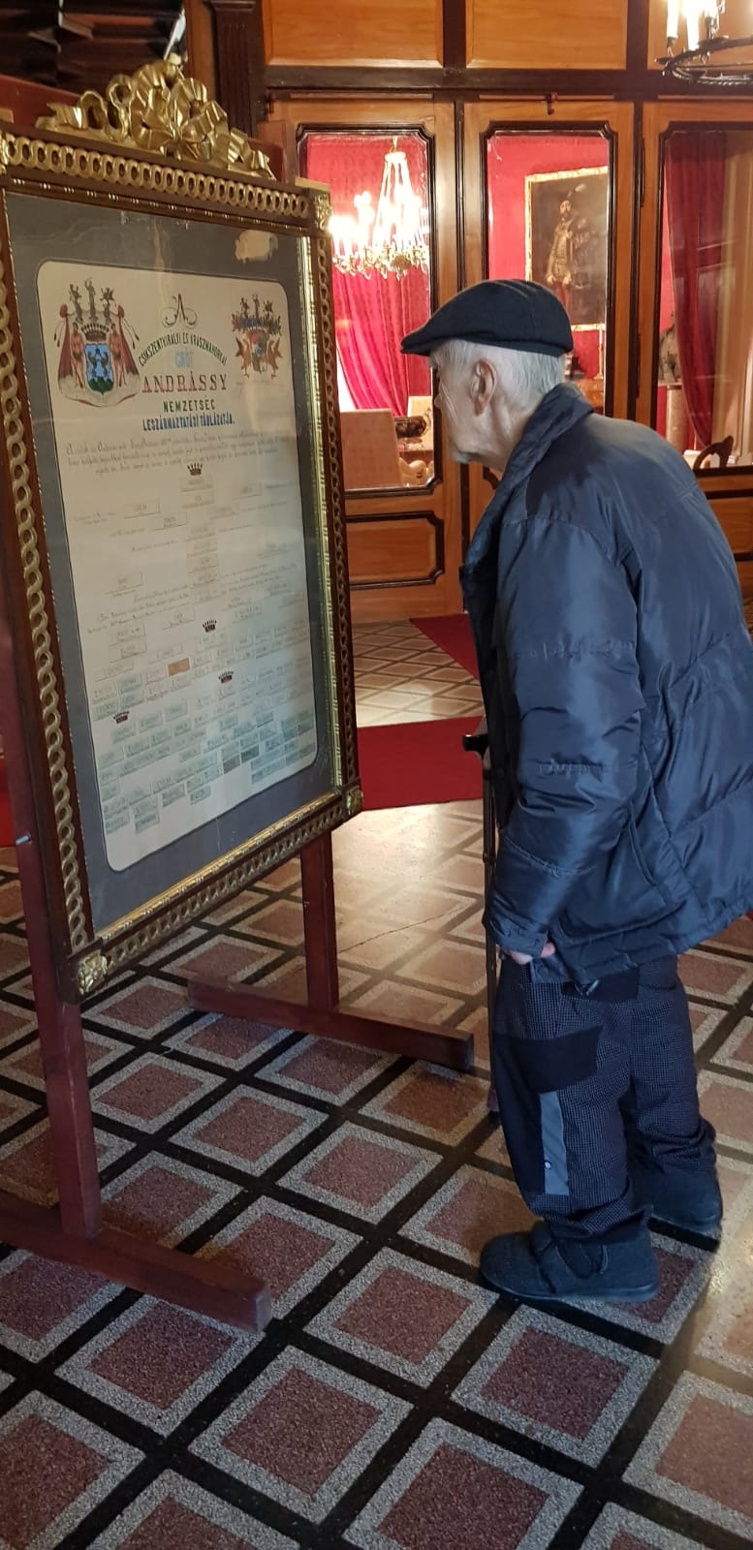

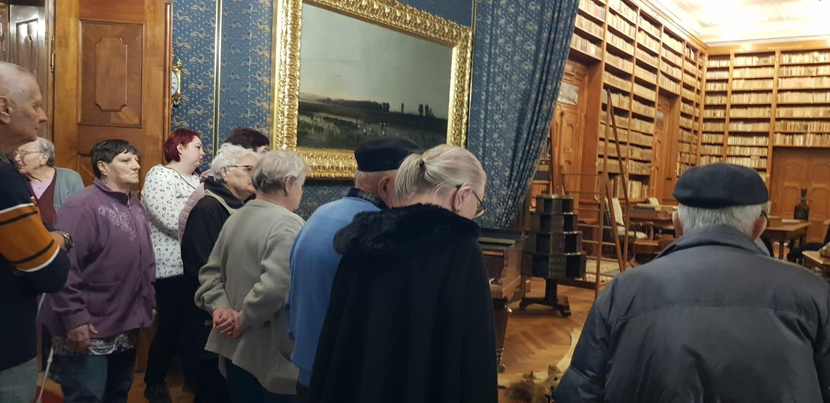

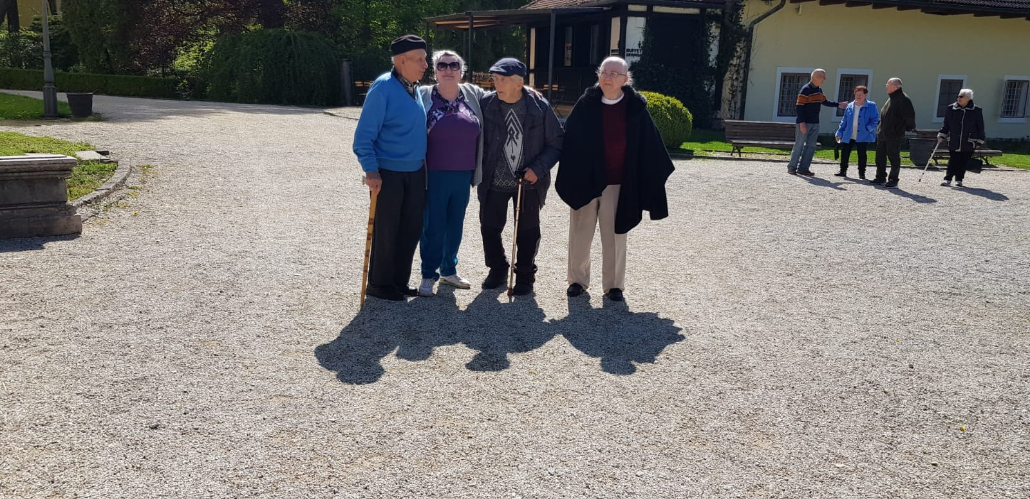

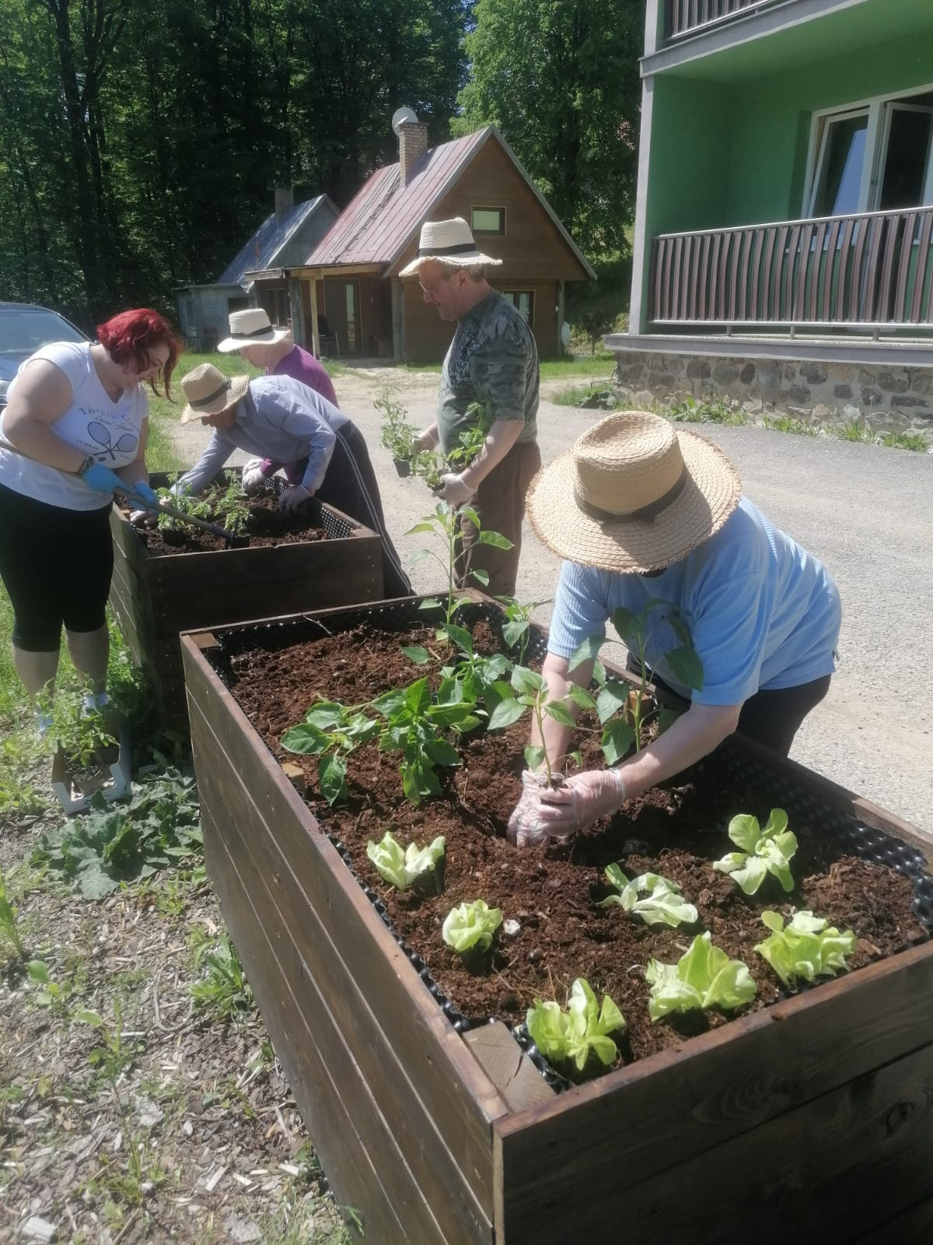
Sadenie priesad do vyvýšených záhonov

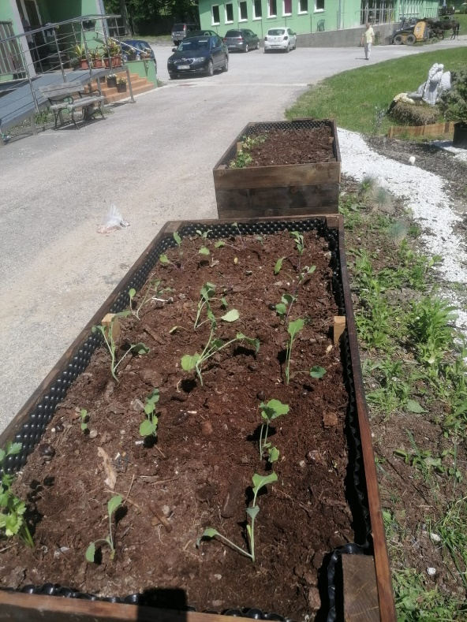

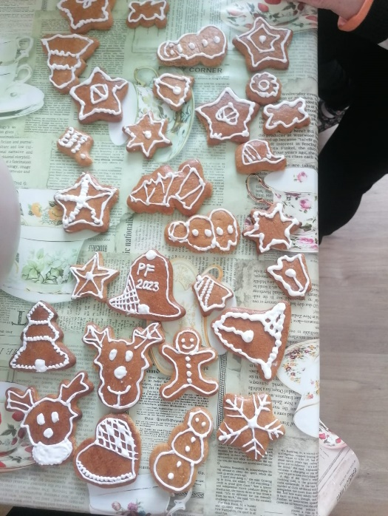
Výroba vianočného pečiva a pozdravov pre rodinných príslušníkov

